CALENDRIER ÉDITORIAL
Décembre 2026 sur Facebook et LinkedIn
Douze posts rédigés : produits, fêtes de fin d'année et Taj Recyclage
Préparé pour TAJ PLAST · Version 1 du 27 octobre 2026 · Textes et visuels à valider avant publication
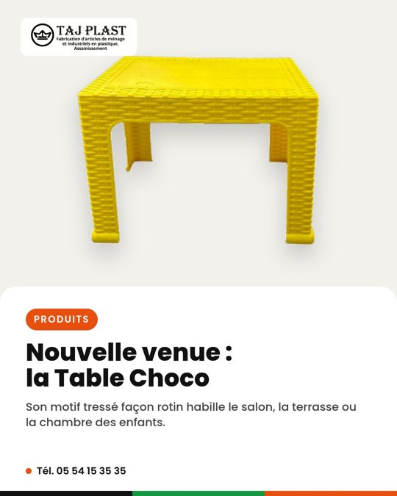
Sommaire
1. Le principe du mois
2. Le calendrier en un coup d'œil
3. Les douze posts rédigés
4. Les règles de publication
1. Le principe du mois
Décembre est le mois où la maison ivoirienne reçoit : la famille vient du village, les voisins passent, les enfants sont en vacances. C'est le bon moment pour montrer des articles qui servent à recevoir, ranger et partager, et pour parler de ce que deviennent les déchets après la fête.
Aujourd'hui, la page Facebook publie environ 22 posts par semaine pour 3 réactions en médiane. Le calendrier fait l'inverse : trois posts par semaine sur Facebook, un sur LinkedIn, et chacun demande un geste au lecteur.
Pilier | Nombre | Rôle
Produits | 4 posts | Faire acheter : rangement, Table Choco (lancement), table et chaises Ibiza
Fêtes de fin d'année | 4 posts | Faire parler et créer la sympathie : réception, vacances, vœux
Recyclage (Taj Recyclage) | 4 posts | Donner une raison de préférer TAJ PLAST, aux familles comme aux distributeurs

Lien avec le lancement de la Table Choco
Les posts 4 et 5 ouvrent la phase de révélation du plan de lancement (livrable 3).
Si la date de mise en rayon change, ces deux posts se décalent ensemble ; le reste du calendrier ne bouge pas.

2. Le calendrier en un coup d'œil
N° | Date et heure | Réseau | Pilier | Accroche
1 | Mardi 1er décembre  18 h 30 | Facebook | Fêtes | Décembre est là. On reçoit qui cette année ?
2 | Jeudi 3 décembre  8 h 30 | LinkedIn + Facebook | Recyclage | Pourquoi un fabricant de plastique parle de zéro déchet
3 | Samedi 5 décembre  11 h | Facebook | Produits | Avant les fêtes, chaque chose à sa place
4 | Mardi 8 décembre  18 h 30 | Facebook | Produits | Nouvelle venue : la Table Choco
5 | Jeudi 10 décembre  8 h 30 | LinkedIn | Produits | Revendeurs : la Table Choco arrive en rayon
6 | Samedi 12 décembre  11 h | Facebook | Recyclage | Fêtes zéro déchet : trois gestes simples
7 | Mardi 15 décembre  18 h 30 | Facebook | Fêtes | La cour est prête, les invités peuvent venir
8 | Jeudi 17 décembre  8 h 30 | LinkedIn + Facebook | Recyclage | Fabriqué à Koumassi, pensé pour durer
9 | Samedi 19 décembre  11 h | Facebook | Fêtes | Vacances de Noël : le coin des enfants
10 | Mardi 22 décembre  18 h 30 | Facebook | Recyclage | Après la fête, les bouteilles ne vont pas au caniveau
11 | Jeudi 24 décembre  10 h | Facebook + LinkedIn | Fêtes | Joyeux Noël à toutes les familles
12 | Mercredi 30 décembre  10 h | Facebook + LinkedIn | Fêtes | Merci pour 2026. Rendez-vous en 2027.

3. Les douze posts rédigés
 | Post 1 · Fêtes  Décembre est là. On reçoit qui cette année ?  Mardi 1er décembre à 18 h 30 · Facebook  Objectif : Ouvrir le mois, faire parler · Action demandée : Commenter  Facebook  Décembre est là 🎄 Et chez nous, décembre, ça veut dire une chose : la maison se remplit.  Les cousins qui arrivent du village, les voisins qui passent « juste 5 minutes », les enfants partout dans la cour…  Alors dites-nous en commentaire 👇  Chez vous, on sera combien autour de la table cette année ?  Infos et commandes : 05 54 15 35 35 · 27 21 37 66 66  #TajPlast #FêtesDeFinDAnnée #Abidjan

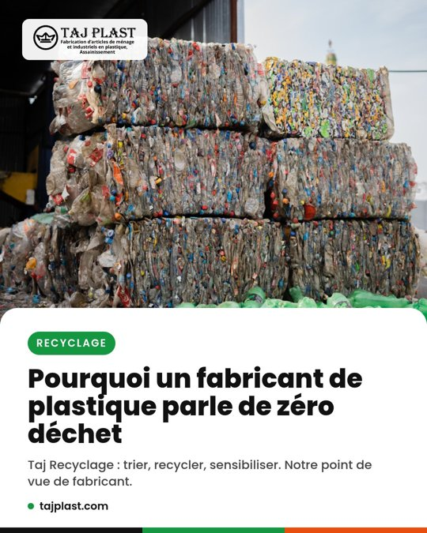 | Post 2 · Recyclage  Pourquoi un fabricant de plastique parle de zéro déchet  Jeudi 3 décembre à 8 h 30 · LinkedIn + Facebook  Objectif : Poser l'engagement Taj Recyclage · Action demandée : Suivre la page  Facebook  On nous pose souvent la question : « Vous fabriquez du plastique… et vous parlez de zéro déchet ? » 🤔  Oui. Parce que le problème, ce n'est pas l'objet qui sert dix ans dans une maison. C'est le déchet qu'on jette n'importe où.  Avec Taj Recyclage, nous défendons trois gestes simples : trier, recycler, sensibiliser. Ce mois-ci, nous vous les montrons en images ♻️  #TajRecyclage #ZéroDéchet #TajPlast  LinkedIn  Un fabricant de plastique peut-il parler de zéro déchet ?  Chez TAJ PLAST, à Koumassi, nous pensons que oui, et que c'est même notre responsabilité.  Un seau, une armoire ou une cuve bien fabriqués servent des années. Ce qui pollue, c'est le plastique jeté après un seul usage, et le déchet qui finit dans le caniveau.  C'est le sens de Taj Recyclage : trier, recycler, sensibiliser, à commencer par les plus jeunes.  En décembre, nous partageons ici ce que cela veut dire concrètement dans une usine ivoirienne.  #TajRecyclage #ÉconomieCirculaire #Plasturgie #CôteDIvoire

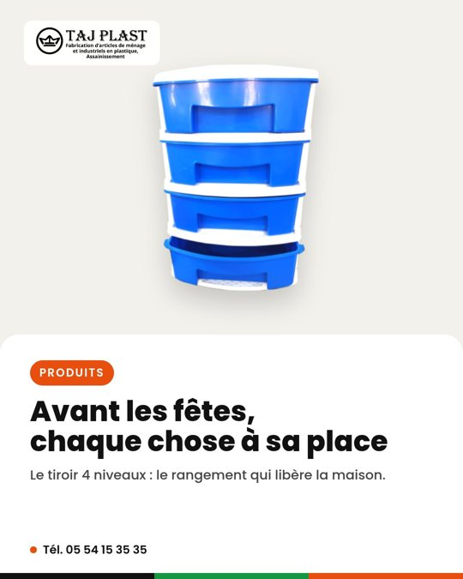 | Post 3 · Produits  Avant les fêtes, chaque chose à sa place  Samedi 5 décembre à 11 h · Facebook  Objectif : Vendre le rangement avant les fêtes · Action demandée : Appeler / commander en ligne  Facebook  Avant que les invités arrivent, on range 😅  Le tiroir 4 niveaux TAJ PLAST, c'est la place pour les habits des enfants, les produits de la salle de bain ou le petit matériel de cuisine. Et la chambre respire enfin.  Fabriqué à Koumassi, disponible en grande surface, chez nos revendeurs et en ligne 🛒  Infos et commandes : 05 54 15 35 35 · 27 21 37 66 66  Boutique en ligne : jumia.ci/mlp-boutique-tajplast  #TajPlast #Rangement #Abidjan

Post 4 · Produits
Nouvelle venue : la Table Choco
Mardi 8 décembre à 18 h 30 · Facebook
Objectif : Révéler la Table Choco (lancement) · Action demandée : Commenter
Facebook
Elle est arrivée 💛 Voici la Table Choco, la petite dernière de TAJ PLAST.

Son motif tressé façon rotin lui donne un vrai style, au salon, sur la terrasse ou dans la chambre des enfants.

Et vous, vous la mettriez où ? Dites-le-nous en commentaire 👇

Bientôt chez vos revendeurs et en grande surface.
Infos et commandes : 05 54 15 35 35 · 27 21 37 66 66
#TableChoco #TajPlast #FabriquéEnCôteDIvoire

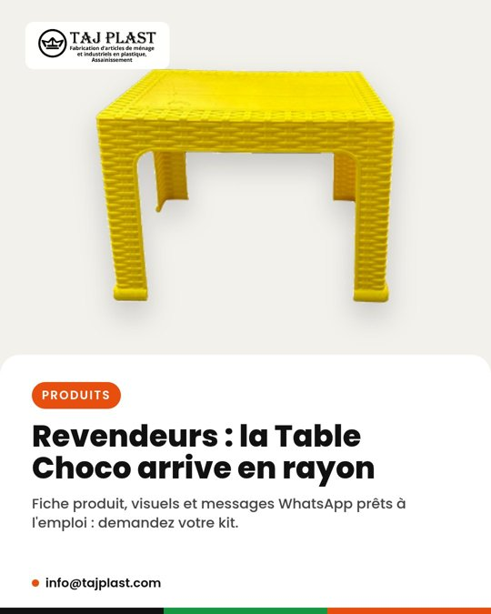 | Post 5 · Produits  Revendeurs : la Table Choco arrive en rayon  Jeudi 10 décembre à 8 h 30 · LinkedIn  Objectif : Recruter des revendeurs pour la Table Choco · Action demandée : Demander le kit  LinkedIn  Distributeurs, grossistes, responsables de rayon : la Table Choco arrive.  Une petite table au motif tressé façon rotin, fabriquée dans notre usine de Koumassi, pensée pour le rayon maison des fêtes.  Pour faciliter sa mise en avant, nous préparons un kit revendeur : fiche produit, photos, messages WhatsApp prêts à transférer et visuel pour le rayon.  Pour recevoir le kit et les conditions de lancement : info@tajplast.com ou 27 21 37 66 66.  #Distribution #GrandeDistribution #TajPlast #CôteDIvoire

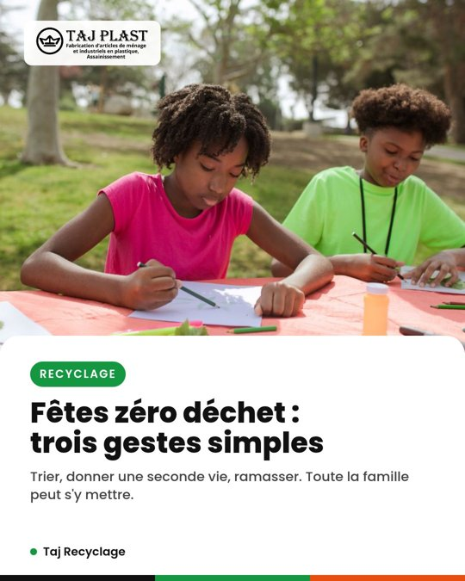 | Post 6 · Recyclage  Fêtes zéro déchet : trois gestes simples  Samedi 12 décembre à 11 h · Facebook  Objectif : Éduquer, faire partager · Action demandée : Partager  Facebook  Fêtes zéro déchet ♻️ Trois gestes que toute la famille peut faire, même les petits :  1️⃣ Le tri, c'est magique : un sac pour le plastique, un pour le reste.  2️⃣ Donner une seconde vie : un seau, une bouteille, un bac peuvent resservir.  3️⃣ Ramasser : après la fête, la cour et la rue restent propres.  Partagez ce post à quelqu'un qui reçoit du monde ce mois-ci 😉  #TajRecyclage #ZéroDéchet #Abidjan

 | Post 7 · Fêtes  La cour est prête, les invités peuvent venir  Mardi 15 décembre à 18 h 30 · Facebook  Objectif : Vendre l'ensemble table et chaises · Action demandée : Appeler / commander en ligne  Facebook  La cour est prête. Les invités peuvent venir 🎉  Table Confort et chaises Ibiza : on installe tout le monde, on mange, on cause jusqu'à tard. Et le lendemain, un coup d'eau et c'est reparti.  Plusieurs couleurs disponibles. Demandez à votre revendeur ou appelez-nous.  Infos et commandes : 05 54 15 35 35 · 27 21 37 66 66  Boutique en ligne : jumia.ci/mlp-boutique-tajplast  #TajPlast #ChaiseIbiza #Fêtes

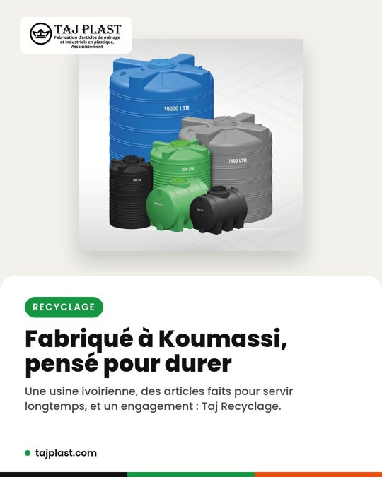 | Post 8 · Recyclage  Fabriqué à Koumassi, pensé pour durer  Jeudi 17 décembre à 8 h 30 · LinkedIn + Facebook  Objectif : Fierté locale, crédibilité B2B · Action demandée : Suivre la page  Facebook  Fabriqué à Koumassi 🇨🇮 pensé pour durer.  Nos cuves, nos tables, nos armoires sortent de notre usine de la zone industrielle. Un objet qui dure, c'est un objet qu'on ne rachète pas et qu'on ne jette pas.  C'est notre façon de faire du zéro déchet au quotidien ♻️  #FabriquéEnCôteDIvoire #TajRecyclage #TajPlast  LinkedIn  Fabriqué à Koumassi, pensé pour durer.  Depuis notre usine de la zone industrielle, nous produisons par injection et soufflage des articles de ménage, du mobilier, des solutions d'assainissement et des bouteilles PET.  Produire localement, c'est des délais courts pour nos distributeurs, des emplois à Abidjan, et des objets conçus pour servir longtemps.  C'est aussi le premier geste de Taj Recyclage : un objet qui dure est un déchet en moins.  #Industrie #FabriquéEnCôteDIvoire #TajRecyclage #Plasturgie

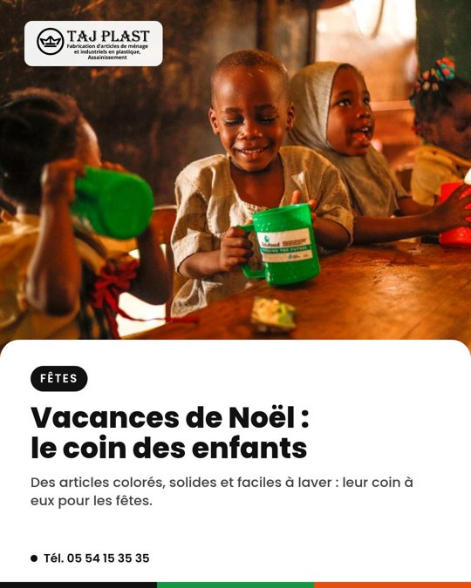 | Post 9 · Fêtes  Vacances de Noël : le coin des enfants  Samedi 19 décembre à 11 h · Facebook  Objectif : Vendre la gamme enfants · Action demandée : Taguer  Facebook  Les vacances de Noël approchent 🧒🏾👧🏾 Et les enfants ont besoin de leur coin à eux.  Avec la gamme enfants TAJ PLAST, des articles colorés, solides et faciles à laver, les parents respirent et les enfants s'amusent.  Taguez un parent qui prépare les vacances 👇  Infos et commandes : 05 54 15 35 35 · 27 21 37 66 66  #TajPlast #Enfants #Vacances

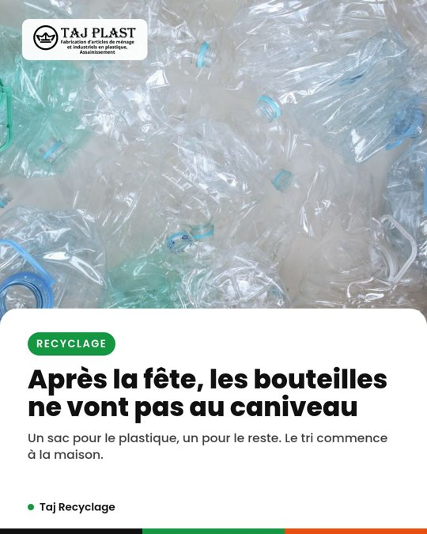 | Post 10 · Recyclage  Après la fête, les bouteilles ne vont pas au caniveau  Mardi 22 décembre à 18 h 30 · Facebook  Objectif : Geste concret avant Noël · Action demandée : Partager  Facebook  Après la fête, les bouteilles ne vont pas au caniveau 🚫  Une bouteille en plastique triée peut être recyclée. Jetée dans la rue, elle bouche les caniveaux et finit dans la lagune.  Notre astuce : posez deux sacs près de la table, un pour les bouteilles, un pour le reste. Les enfants adorent être « chefs du tri » ♻️  #TajRecyclage #Abidjan #ZéroDéchet

 | Post 11 · Fêtes  Joyeux Noël à toutes les familles  Jeudi 24 décembre à 10 h · Facebook + LinkedIn  Objectif : Vœux · Action demandée : —  Facebook  Joyeux Noël 🎄  Toute l'équipe de TAJ PLAST vous souhaite de belles fêtes, en famille et dans la paix.  Merci d'accueillir nos articles dans vos maisons toute l'année 💛  #JoyeuxNoël #TajPlast  LinkedIn  Joyeux Noël à nos clients, distributeurs, partenaires et à toute l'équipe de l'usine de Koumassi.  Merci pour cette année de travail ensemble.  #JoyeuxNoël #TajPlast

 | Post 12 · Fêtes  Merci pour 2026. Rendez-vous en 2027.  Mercredi 30 décembre à 10 h · Facebook + LinkedIn  Objectif : Remercier, ouvrir 2027 · Action demandée : —  Facebook  Merci pour 2026 🙏🏾  Merci à vous qui avez choisi nos articles, à nos revendeurs et à nos distributeurs partout dans le pays.  En 2027, on continue : de nouveaux produits, et toujours plus d'engagement avec Taj Recyclage.  Bonne et heureuse année à tous ✨  #BonneAnnée2027 #TajPlast  LinkedIn  2026 s'achève. Merci à nos distributeurs, grossistes, enseignes et clients professionnels pour leur confiance.  En 2027, TAJ PLAST continue d'investir dans son usine de Koumassi, dans de nouveaux produits et dans Taj Recyclage.  Bonne et heureuse année à tous.  #BonneAnnée #TajPlast #Industrie

4. Les règles de publication
1. Trois posts Facebook par semaine, le mardi à 18 h 30, le jeudi et le samedi à 11 h ; un post LinkedIn le jeudi à 8 h 30.
2. Les contacts à la fin, jamais en première ligne : la première phrase est celle que le lecteur voit.
3. Une réponse à chaque commentaire dans les deux heures, et les demandes de prix basculées sur WhatsApp au 05 54 15 35 35.
4. Aucun prix, aucune promotion, aucune date de disponibilité publiés sans l'accord écrit de la direction.
5. La publicité seulement sur les posts qui marchent déjà (au moins 10 réactions sans payer), pour un budget suggéré de 5 000 à 10 000 F CFA par post, à valider.
6. Un bilan le 31 décembre dans l'onglet « Suivi des résultats » du tableur joint.
Photos à remplacer dès que possible
Les visuels 1, 2, 6, 9, 10, 11 et 12 utilisent des photos libres de droits (Pexels).
Des photos prises dans l'usine de Koumassi, chez des revendeurs ou chez des clients feront mieux : une demi-journée de prise de vue suffit pour tout le trimestre.

